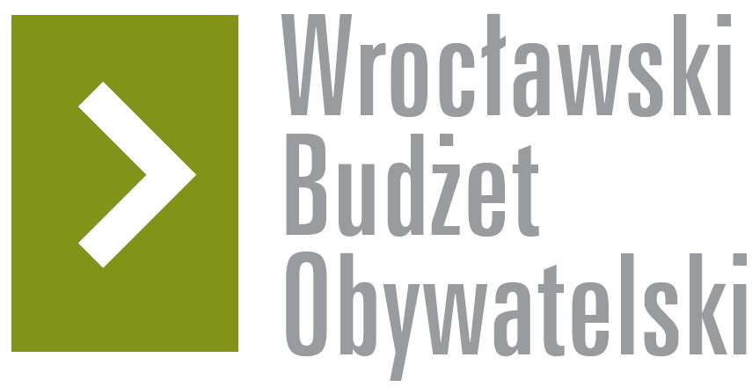

# Formularz poprawkowy projektów

# Wrocławskiego Budżetu Obywatelskiego 2017

**1. Informacje o projekcie**

1. Numer projektu:

685

1. Nazwa projektu: (wypełnić tylko w wypadku zmiany/doprecyzowania nazwy projektu)
2. Lokalizacja projektu: (wypełnić tylko w wypadku zmiany lokalizacji projektu)

- adres:

- numer geodezyjny działki (na podstawie [www.geoportal.wroclaw.pl](http://www.geoportal.wroclaw.pl)):

**2. Ustosunkowanie się do wyników weryfikacji lub opis zmian**

(Lider może potwierdzić to, co otrzymał w wynikach weryfikacji lub zaproponować zmiany. Do dnia 24 sierpnia 2017 r. zostaną one zweryfikowane przez jednostki merytoryczne Urzędu Miejskiego. O wyniku weryfikacji lider zostanie powiadomiony w formie informacji o konsultacjach/głosowaniu nad projektami do WBO2017 opublikowanej w Biuletynie Informacji Publicznej.)

Ocenili Państwo, że projekt będzie zakładał montaż martwego (stabilizowanego) porostu (chrobotek reniferowy). Tymczasem nasz projekt zakłada budowę instalacji (lub wykorzystanie istniejących ścian np. budynków) z żywych roślin i mchu (a nie porostu). Projekt od strony technicznej i naukowej jest konsultowany z kadrą naukową Uniwersytetu Przyrodniczego, tak aby dobrać nasadzenia oraz ich strukturę celem uzyskania celów:

* jak największa przeżywalność roślin w klimacie Wrocławia
* dostosowanie nasadzeń do warunków konkretnej instalacji
* dobór nasadzeń pod kątem możliwości oczyszczania powietrza

Nasadzenia będą miały strukturę wielowarstwową, tak aby rośliny górne tworzyły parasol chroniący przed np. słońcem rośliny w niższych warstwach. Mech, dzięki właściwościom higroskopijnym ma stanowić zasobnik na wodę dla nasadzeń

W załączeniu przesyłam projekt porozumienia w tym zakresie, które jest w trakcie podpisywania między Uniwersytetem Przyrodniczym, Stowarzyszeniem Architektów (partnerzy merytoryczni) i fundacją Instytut Studiów Miejskich, która przejęła formalną organizację projektu (zmiana lidera projektu)

Dodatkowo informujemy, że nasz projekt nie jest powiązany z produktem citytree, który oceniamy jako drogi, nieefekywny ekologicznie oraz kosztowny w utrzymaniu. Projekt Miejskie Wyspy Zieleni jest projektem całkowicie realizowanym non-profit przez osoby i instytucje, którym zależy na poprawie jakości życia we Wrocławiu

Będziemy wdzięczni za ponowne rozpatrzenie naszego projektu

**3. Uwagi**